**UI DESIGN WEBDOO (Aplikasi Website Kursus Belajar Web Programming)**

Assalamualaikum Warohmatullahi Wabarokatuh, selamat pagi dan salam sejahtera bagi kita semua. Saya berterima kasih atas bantuan aplikasi dan kepada bapak yang sudah memberikan ilmu yang bermanfaat yang berguna untuk saya, berikut tugas saya.

Informasi

* Dibuat dengan aplikasi Figma.
* Tugas UI/Ux Design Pak Karpen.
* Semester 5 C (STMIK AMIK Riau).
* Dibuat oleh Ridho Surya (1710031802135).

Sebuah UI Design sederhana yang menawarkan jasa pembelajaran kursus web programming kepada pengunjung. Di website ini menyediakan kurikulum per semester sehingga bisa terfokus setiap bahasa pemogramman, seperti php, javascript, react js dan framework akan di pelajari melalui video yang bisa diakses setelah membayar paket pelajar.

Selain dari itu ada section informasi yang setiap hari, minggu akan berubah-ubah sesuai promo paket.

**Kenapa milih kami ?** Selain harganya terjangkau, kami menyediakan kenyamanan untuk pengguna resmi seperti forum tanya jawab, semua video tutorial bisa diakses selamanya dan kerennya setelah menyelesaikan diakhir daftar tutorial kamu akan mendapatkan sertifikat kelulusan dari kami.

Bagi kamu yang masih pemula atau awam, jangan khawatir dengan mengikuti daftar kelas kami tidak akan tersesat, karena sangat terstruktur rapi dari dasar hingga bisa menjalankan sebuah aplikasi.

Minat silahkan hubungi langsung di kolom pesan yang sudah tersedia. Demikianlah, hasil design saya sendiri ridho surya dan penjelasan singkat tentang website yang saya buat ini.

**Penampakan Aplikasi Figma Wireframe dan Hasil Color**

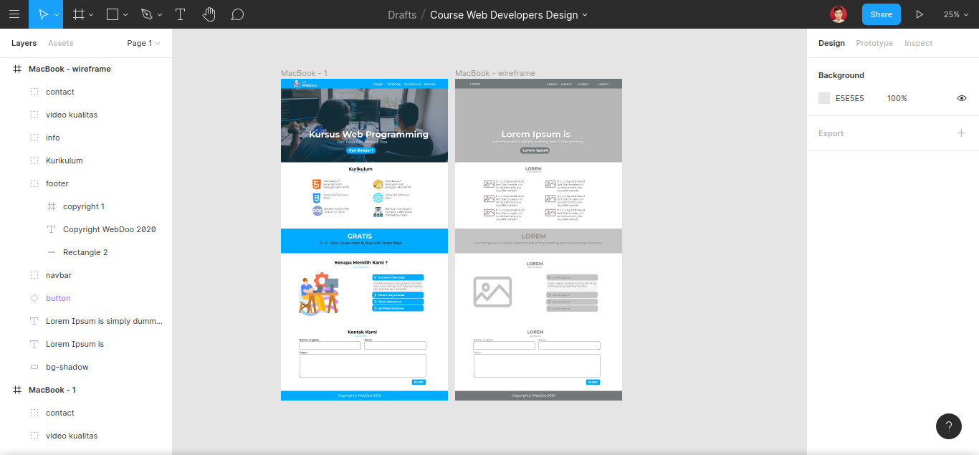

**Berikut Tampilan Wireframe (BW) & Versi UI Design**

